Teacher Trail Board — 기능 정리
Teacher Trail Board는 영어 과외 선생님을 위한 올인원 학생 관리 대시보드이다.
단일 HTML 파일로 동작하며 별도 서버 없이 브라우저에서 바로 실행되고, 모든 데이터는 브라우저 IndexedDB에 자동 저장됨.
🔗 링크: https://sunoh2.github.io/2026spring-/english-tutor-board.html

공통 UI / 내비게이션
사이드바
- 대시보드 / 학생(학생 카드·수행평가·단어장) / 수업(수업기록·시험관리·자료실) / AI 문제생성 / 관리(캘린더·리포트·정산), 5개 그룹으로 구성
- 하위 메뉴가 있는 그룹은 아코디언 방식으로 열리고 닫힘 (한 번에 하나만 열림)
- 학생 카드 메뉴에는 등록 학생 수 배지, 관리 메뉴에는 미납 건수 배지가 표시됨
- 모바일에서는 햄버거 버튼으로 사이드바를 열고 닫음
메뉴 그룹 | 하위 페이지 | 비고
대시보드 | (하위 메뉴 없음) | 전체 현황 한눈에 보기
학생 | 학생 카드 · 수행 평가 · 단어장 | 학생 단위 데이터 묶음
수업 | 수업 기록 · 시험 관리 · 자료실 | 수업 운영 관련 묶음
AI 문제생성 | (하위 메뉴 없음) | 지문 기반 문제 생성
관리 | 캘린더 · 리포트 · 정산 | 일정·소통·수업료 묶음

상단 바
- 좌측 — 하위 페이지(학생 개별/수행평가/자료실 상세)일 때만 나타나는 뒤로가기 버튼
- 오늘 날짜와 현재 시간(30초마다 자동 갱신), 전체 학생 수 표시 (모바일에서는 현재 페이지명도 함께 표시)
서브탭 바
- 학생 / 수업 / 관리 그룹에 진입하면 화면 상단에 하위 페이지 탭이 자동으로 나타남
전역 검색
- 사이드바 상단 검색창에 학생 이름을 입력하면 학생 카드 목록이 실시간으로 필터링됨
데이터 백업 / 복원 (사이드바 하단)
- 백업 — 전체 데이터를 teachertrail-backup-날짜.json 파일로 다운로드
- 복원 — JSON 파일을 업로드하면 확인 모달을 거쳐 기존 데이터를 전체 덮어씀 (복원 후 자동 새로고침)
키보드 단축키
- Esc — 열려 있는 모달(학생 추가·수업 추가·단어 추가·확인·학부모 공유) 전체 닫기
- Ctrl+S (Mac: Cmd+S) — 현재 보고 있는 화면 기준으로 저장 실행 (학생 개별 페이지→메모 저장, 수업 기록→체크리스트 저장, 시험 관리→시험 현황표 저장, 정산→정산 정보 저장)
- Ctrl+K (Mac: Cmd+K) — 사이드바 전역 검색창으로 자동 포커스 이동

1. 대시보드
진입 경로: 앱 첫 화면 / 사이드바 최상단
- 통계 카드 4개 — 전체 학생 / 오늘 수업(캘린더 기준) / 미납 확인(정산 기준) / 이번달 수업(캘린더 기준)
- 학생 카드 그리드 — 학년·이름·태그·진도율 바·현재 진도·성적 정보 표시, 카드 클릭 시 학생 개별 페이지로 이동
- D-Day 배지 — 시험 관리에서 시험 날짜를 등록한 학생은 카드에 배지가 자동 표시됨 (7일 이내 빨강, 14일 이내 주황, 그 외 기본색, 당일은 “D-Day”, 시험일이 지나면 사라짐)
- TODAY SPOT — 오늘 캘린더에 등록된 수업 일정을 우측 패널에 자동 요약 표시

2. 학생 카드
진입 경로: 학생 → 학생 카드
- 검색창(이름 실시간 필터링) + 학년 드롭다운(중1~고3) 필터
- 카드마다 삭제 버튼 (확인 모달 포함, 메모·수업기록·리포트·시험자료·단어장 등 연관 데이터 전체 삭제)
- 학생 추가 모달 입력 항목 — 이름·학년(필수), 진도, 성적 메모, 태그(쉼표 구분), 회당 수업료, 주 수업 횟수, 메모
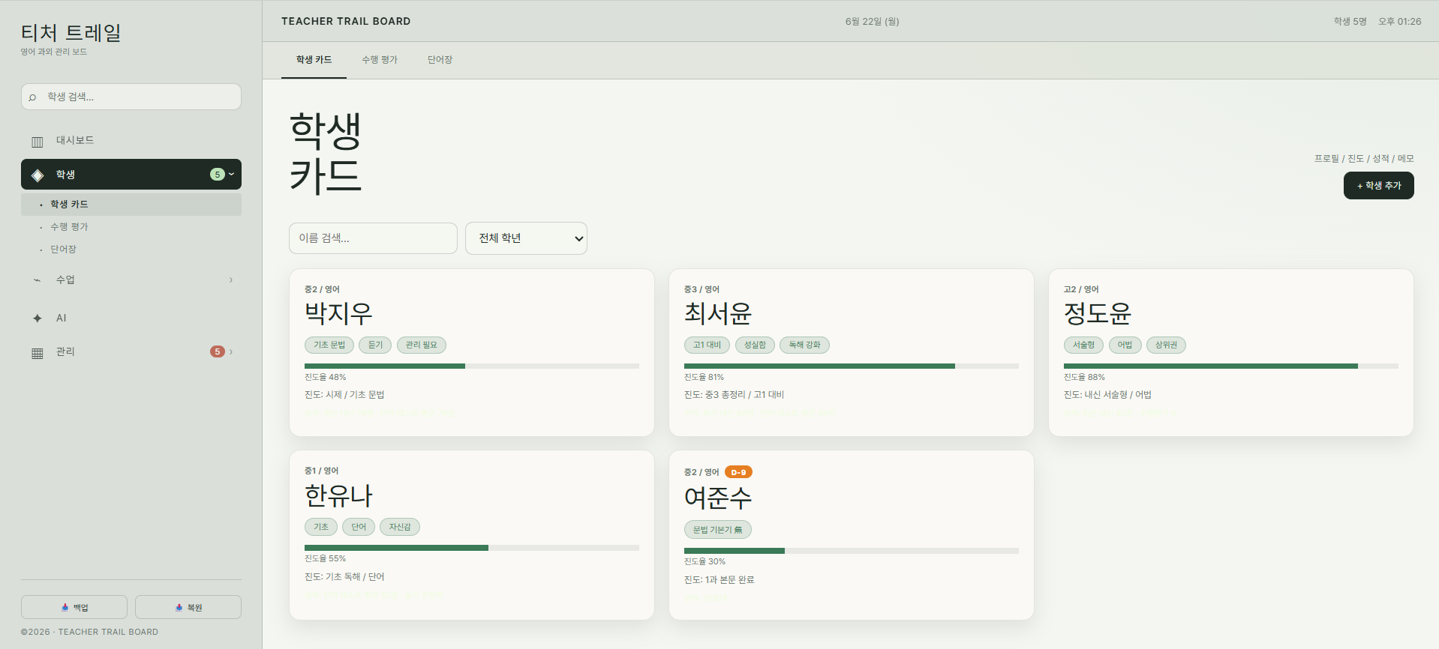

3. 학생 개별 페이지
진입 경로: 학생 카드 클릭
- 학생 정보 패널 — 이름 / 학년 / 현재 진도 / 성적 표시
- 진도율 슬라이더 — 0~100% 드래그로 조절 후 저장
- 메모 — 자유형 텍스트 메모 저장 (Ctrl+S로도 저장 가능)
- 리포트 기록 — 이 학생에게 생성·저장된 학부모 리포트 전체를 타임라인으로 표시
- 수업 이력 타임라인 — 이 학생의 수업 일지 전체를 날짜순으로 표시
- 성적 이력 — “+ 성적 추가”로 시험명·날짜·점수 입력, 누적 점수를 SVG 스파크라인 차트로 시각화, 항목별 삭제 가능
- 학부모 공유 — 우측 상단 버튼으로 공유 모달을 열어 학생 정보·진도·메모를 자동 조합한 텍스트를 카카오톡 등으로 직접 공유(Web Share API) 또는 복사

4. 수업 기록
진입 경로: 수업 → 수업 기록
- 수업 일지 — “+ 수업 추가” 모달에서 학생 선택·날짜·수업 제목·수업 내용을 입력, 전체 수업 일지를 타임라인으로 표시
- 학생별 필터 드롭다운으로 특정 학생 수업만 조회 가능
- 등록된 일지는 제목·내용 칸을 그 자리에서 바로 클릭해 수정(contenteditable) 가능, × 버튼으로 삭제(확인 모달 포함)
- 다음 수업 체크리스트 — 수업 전 확인사항을 자유형 텍스트로 작성, 저장 버튼으로 보존
- 출석 관리 — 학생 선택 + 월간 달력 그리드. 날짜 셀을 클릭하면 없음 → 출석(초록) → 결석(빨강) → 지각(주황) → 보강(파랑) → 없음 순서로 상태가 순환함. 이전월/다음월 이동 버튼, 하단에 이번 달 출석·결석·지각·보강 횟수 요약 표시, 저장 버튼으로 IndexedDB에 보존

5. 시험 관리
진입 경로: 수업 → 시험 관리
- 시험 현황표 — 전체 학생을 행으로 나열한 편집 가능 표 (컬럼: 학생/학교/시험 범위/진행 상태/메모), 셀을 직접 클릭해 수정 후 저장
- 시험 D-Day 설정 — 학생별 시험 날짜(date picker) 입력, 저장 시 대시보드·학생 카드의 D-Day 배지가 즉시 갱신됨
- 학생별 시험 메모 — 학생마다 독립된 텍스트 메모칸 (시험 범위·오답 유형·서술형 대비 등 자유 기록)

6. 수행 평가 — 말하기 / 듣기
진입 경로: 학생 → 수행 평가 → 학생 카드 클릭
말하기 평가
- 목표 스크립트 입력 — 학생이 읽을 영어 문장을 입력하면 AI가 이 스크립트를 기준으로 채점
- 음성 녹음 & AI 분석 — “● 녹음 시작”으로 브라우저 마이크 실시간 녹음, 완료 후 오디오 플레이어로 재생 확인
- “AI로 발음·유창성 분석하기” — Gemini가 음성 파일을 직접 분석해 발음·유창성·표현력 점수(0~100)와 피드백을 자동 채점, 점수 슬라이더와 메모에 자동 반영(수동 수정도 가능)
- 상세 메모 4칸 — 발음 메모 / 유창성 메모 / 표현력 메모 / 종합 피드백
- 회차별 AI 분석 기록 — 분석할 때마다 날짜·점수·피드백이 자동 저장되고 역순 타임라인(회차/날짜/점수)으로 표시
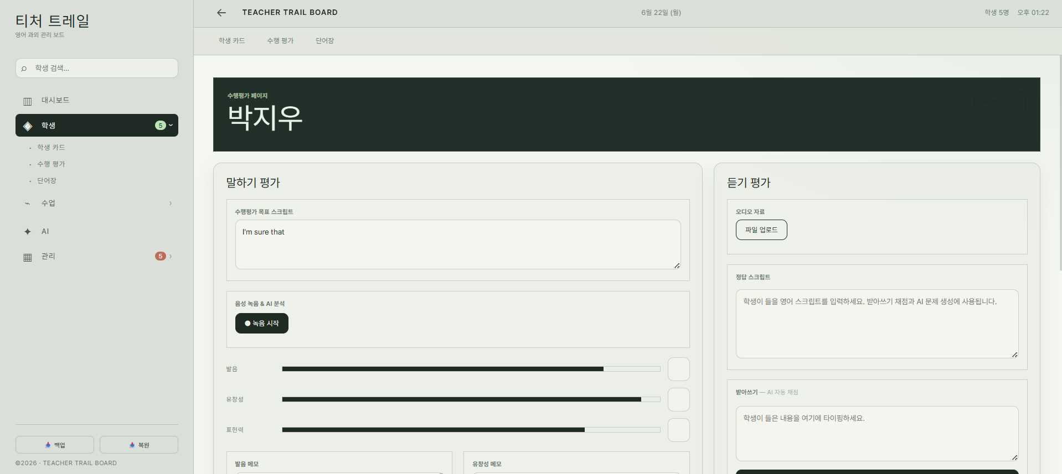  수행평가-말하기 화면1 (스크립트 입력 및 AI 분석) | 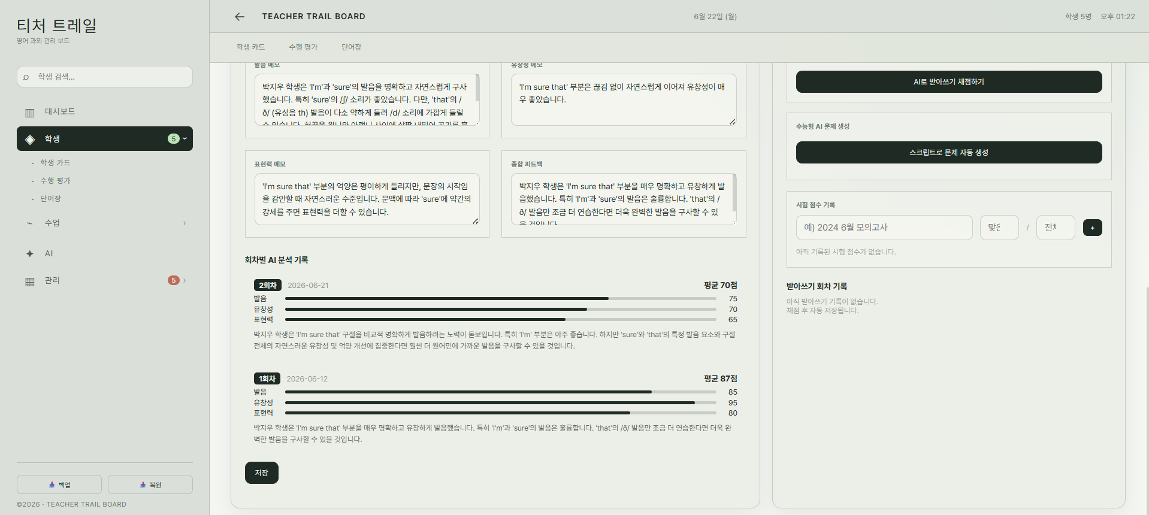  수행평가-말하기 화면2 (회차별 AI 분석 기록)

듣기 평가
- 오디오 자료 업로드 — 오디오 파일 업로드 후 앱 내 재생, 속도 0.5×/0.75×/1×/1.25× 조절
- 정답 스크립트 — 듣기 지문 텍스트 입력 (받아쓰기 채점 · AI 문제 생성에 공통 사용)
- 받아쓰기 AI 자동 채점 — 학생이 들은 내용을 타이핑하면 AI가 단어 단위로 비교: 초록(정답) / 빨강(오기, 취소선) / 주황(누락)으로 색 하이라이트, 정확도(%)와 오류 유형을 함께 분석
- 수능형 AI 문제 생성 — 목적·주제·내용일치·감정·세부사항 5가지 유형으로 5지선다 5문제 자동 생성, 라디오 버튼으로 풀이 후 “AI로 답안 채점하기”로 정답(초록)/오답(빨강) 표시 + 한국어 해설
- 시험 점수 기록 & 추이 차트 — 시험명 + 맞은 수/전체 수 입력, 2회 이상 기록 시 캔버스 꺾은선 차트로 정확도(%) 추이 자동 시각화
- 받아쓰기 회차 기록 — 채점 결과(날짜·정확도·오류 유형·피드백)가 회차별로 자동 저장

7. 단어장
진입 경로: 학생 → 단어장
- 단어 목록 — 학생별 단어 관리, “+ 단어 추가” 모달에서 영단어/뜻/예문 입력, “✓ 암기” 토글과 개별 삭제 가능
- 플래시카드 학습 — 학생 선택 후 “플래시카드 시작”으로 전체화면 학습 모드 진입, 카드 클릭 시 3D 플립 애니메이션으로 뜻 공개, “✓ 알아요/✗ 모르겠어요”로 분류. 단어는 매 세션 랜덤 셔플되고, 마지막 카드 후 정답 수·정답률·“다시 학습” 버튼이 있는 결과 화면이 나타남
- AI 퀴즈 생성 — 학생 선택 후 저장된 단어 목록을 Gemini에 전달해 빈칸 채우기 5문제 + 영작 3문제를 자동 생성 (플래시카드와 같은 패널에 함께 위치)
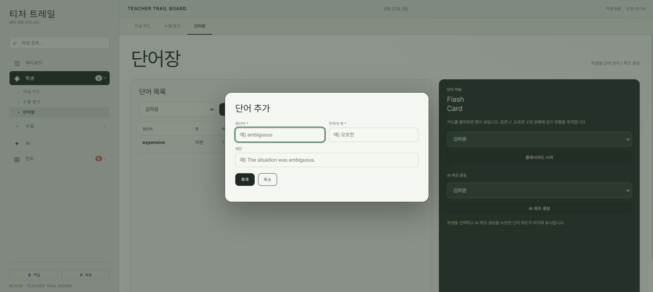  단어 추가 | 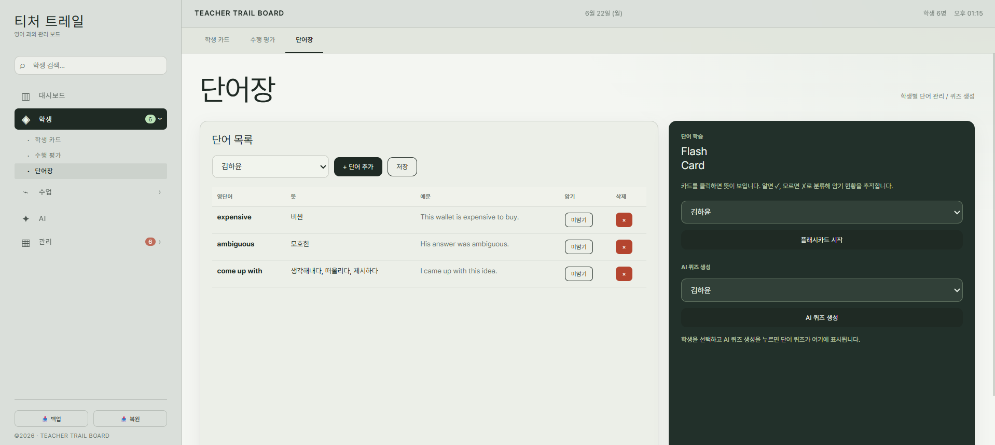  단어 추가 후 화면
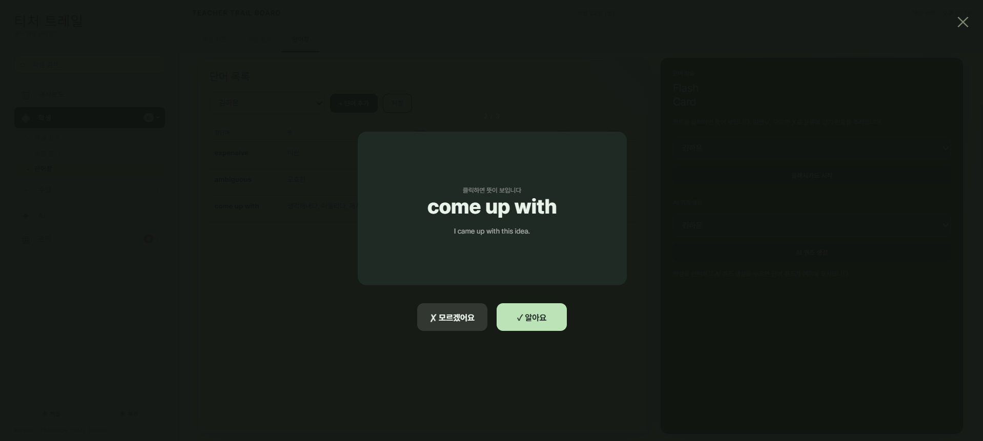  플래시카드 화면1 | 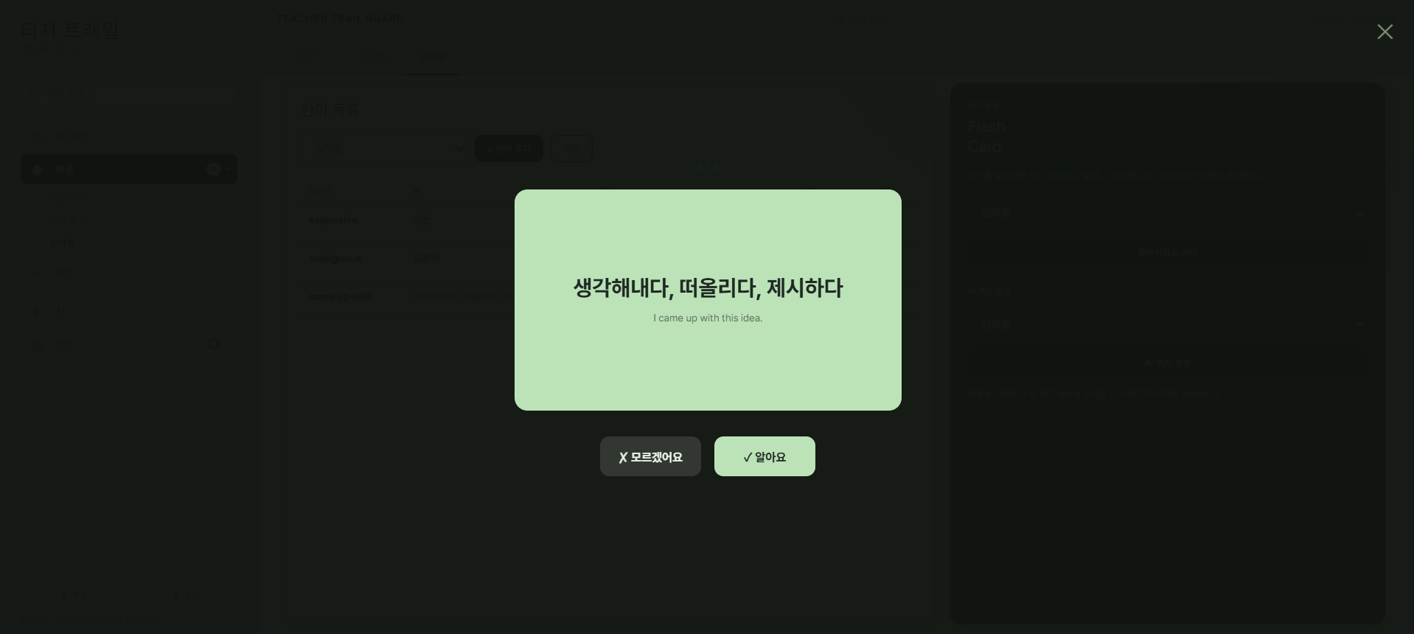  플래시카드 화면2

8. AI 문제생성
진입 경로: 사이드바 AI 문제생성
- Gemini API 키 설정 — Google AI Studio에서 발급한 무료 API 키를 입력·저장, 한 번 저장하면 이후 모든 AI 기능(수행평가·단어 퀴즈·리포트 초안 포함)에 자동 적용
- 문제 유형 6종 — 어법 문제(5지선다 5개+해설) / 빈칸 추론(3문제) / 순서 배열(2문제) / 문장 삽입(2문제) / 단어 테스트(어휘 10개 표) / 해설·분석(주제·요지·단락구조·핵심어법·어려운 표현)
- 출력 & 저장 — 생성 결과를 다크 패널에 실시간 미리보기, “자료실 저장”으로 해당 학생 자료실에 자동 저장, “복사”로 클립보드 복사
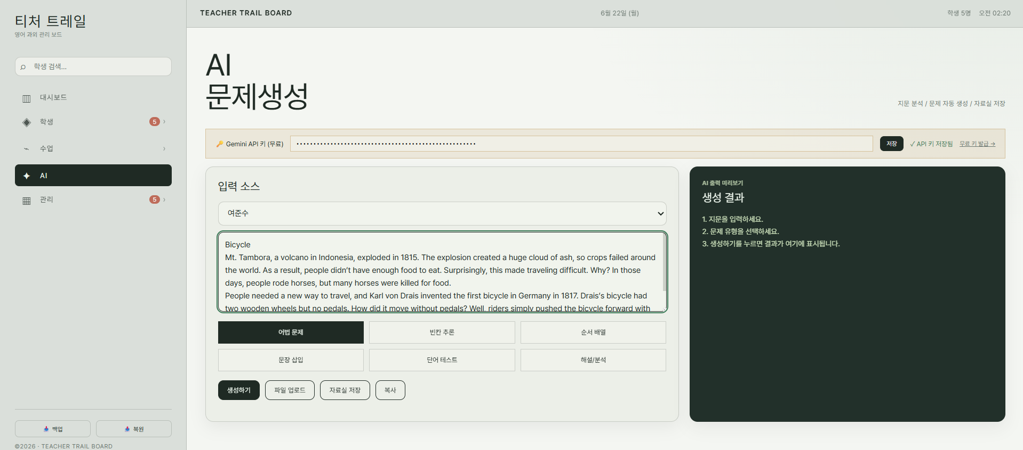
지문 입력 및 생성 문제 유형 선택
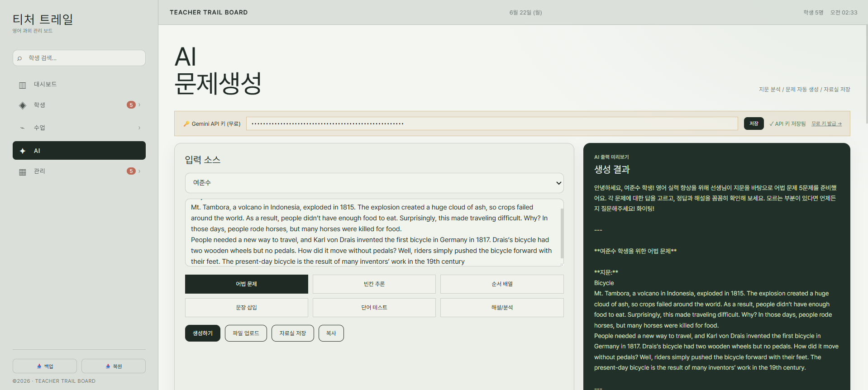
생성하기 클릭 → 우측에 AI 문제 생성
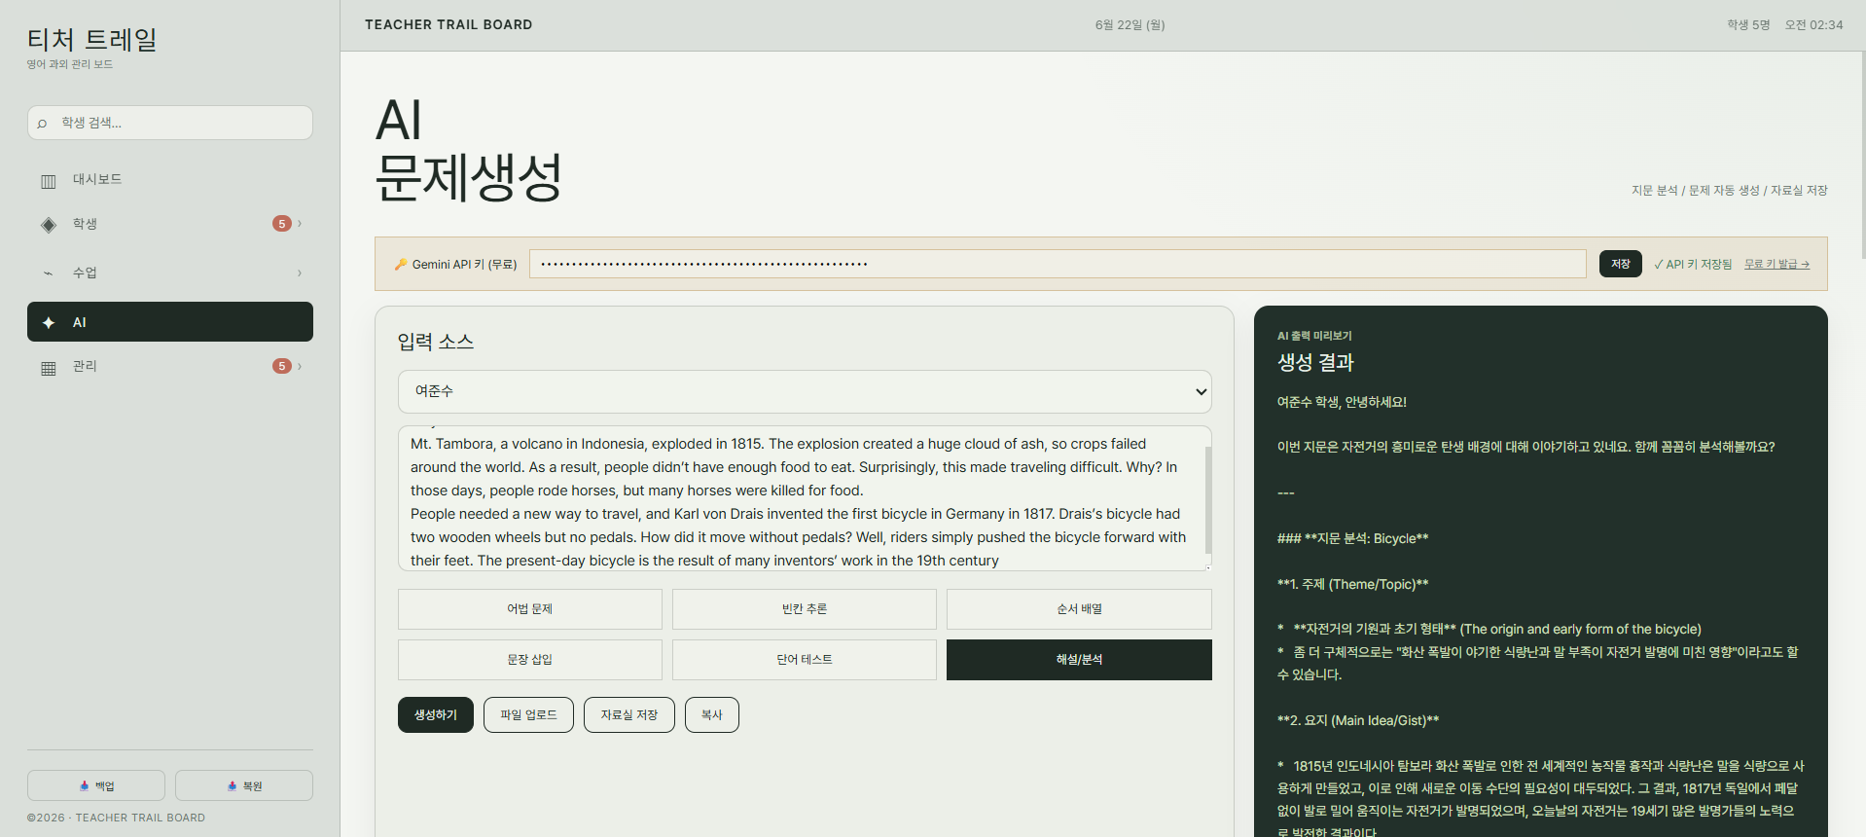
지문 해설/분석도 가능

9. 자료실
진입 경로: 수업 → 자료실 → 학생 카드 클릭
- 자료 목록 표 — 컬럼: 폴더명 / 파일명 / 메모 / 최근 사용일 / 열기 / 삭제
- “+ 자료 추가”로 빈 행 추가(셀 직접 입력), PDF 파일 업로드 시 앱 내에 저장되어 “열기” 버튼으로 새 탭에서 바로 열람 가능
- AI 문제생성에서 저장한 자료는 폴더명 “AI 생성 자료”로 자동 등록됨, 저장 버튼으로 영구 보존, 항목별 삭제 가능
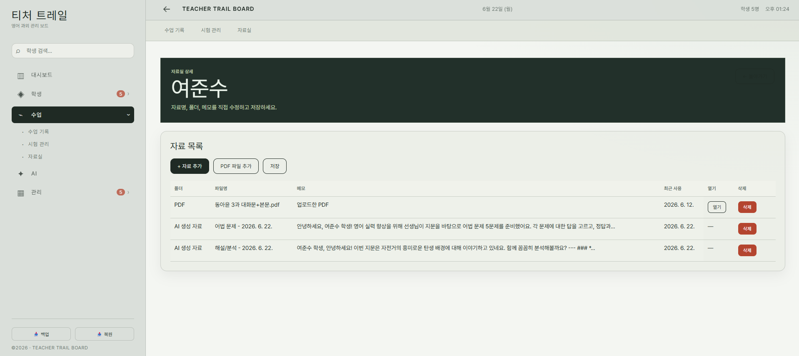

10. 캘린더
진입 경로: 관리 → 캘린더
- 월간 캘린더 뷰 — 이전월/다음월 이동, 날짜 셀에 해당 일의 수업 일정(학생 이름·시간)이 표시됨
- 일정 추가 — 학생/날짜/시간/내용 입력, “매주 반복” 체크 시 동일 요일·시간으로 12주치 일정이 한 번에 생성됨
- 등록된 오늘 일정은 대시보드 TODAY SPOT 및 통계와 자동 연동됨

11. 학부모 리포트
진입 경로: 관리 → 리포트
- AI 초안 자동 생성 — “수업 데이터로 AI 초안 생성” 버튼 클릭 시 최근 수업 일지 5개 + 최근 성적 3개 + 단어 암기 현황 + 선생님 메모를 모아 Gemini에 전달, “수업 요약/강점과 성장/보완 필요 부분/다음 달 학습 방향” 4단락 구성의 초안(300자 내외)을 리포트 입력칸에 자동 작성
- 리포트 직접 작성 — 텍스트 박스에 직접 입력도 가능 (AI 초안 위에 덧붙여 수정하는 방식도 가능)
- 리포트 생성 & 공유 — “리포트 생성”으로 학생 정보(이름·진도·성적·메모)를 자동 조합한 완성본을 미리보기 패널에 표시, “복사”로 클립보드 복사, “카카오 공유”로 Web Share API(지원 시) 또는 클립보드 경유 공유, “🖨 인쇄”, “학생에 저장” 기능 포함

12. 수업료 정산
진입 경로: 관리 → 정산
- 단가 설정 — 회당 수업료(원) 입력, 정산 월 선택(month picker)
- 수업료 현황 표 — 컬럼: 학생/월/수업 횟수/계획 횟수/수업료/입금 여부/메모. “+ 행 추가”로 새 행 삽입, 셀 직접 수정. 수업 횟수 입력 시 (수업 횟수 × 회당 수업료)로 수업료가 자동 계산되고, 총 수업료/입금 완료액/미납 금액이 하단에 자동 합산됨
- 정산 메모 — 총 수업 횟수 / 입금 완료 / 미납 확인 / 기타 메모, 4칸 자유 기록 (위 표와는 별도)
- 청구서 출력 — 학생 선택 + “청구서 출력” 버튼. 학생명·정산월·수업 횟수·회당 수업료(전역 단가가 없으면 학생 등록 시 입력한 개별 단가 사용)·합계를 자동 조합하고 입금 상태를 초록(완료)/빨강(미납) 배지로 표시한 청구서를 window.print()로 깔끔하게 인쇄

13. 모바일 화면
PC뿐 아니라 모바일 브라우저에서도 반응형으로 동작하도록 설계하였으며, 모바일 화면으로 봤을 때도 디자인 상 문제가 없도록 조정함. 햄버거 메뉴로 사이드바를 열고 닫는 구조이며, 대시보드 화면은 PC와 동일하게 통계 카드 4개(전체 학생/오늘 수업/미납 확인/이번달 수업) + 학생 카드 목록 + 진도율 바가 그대로 표시됨.
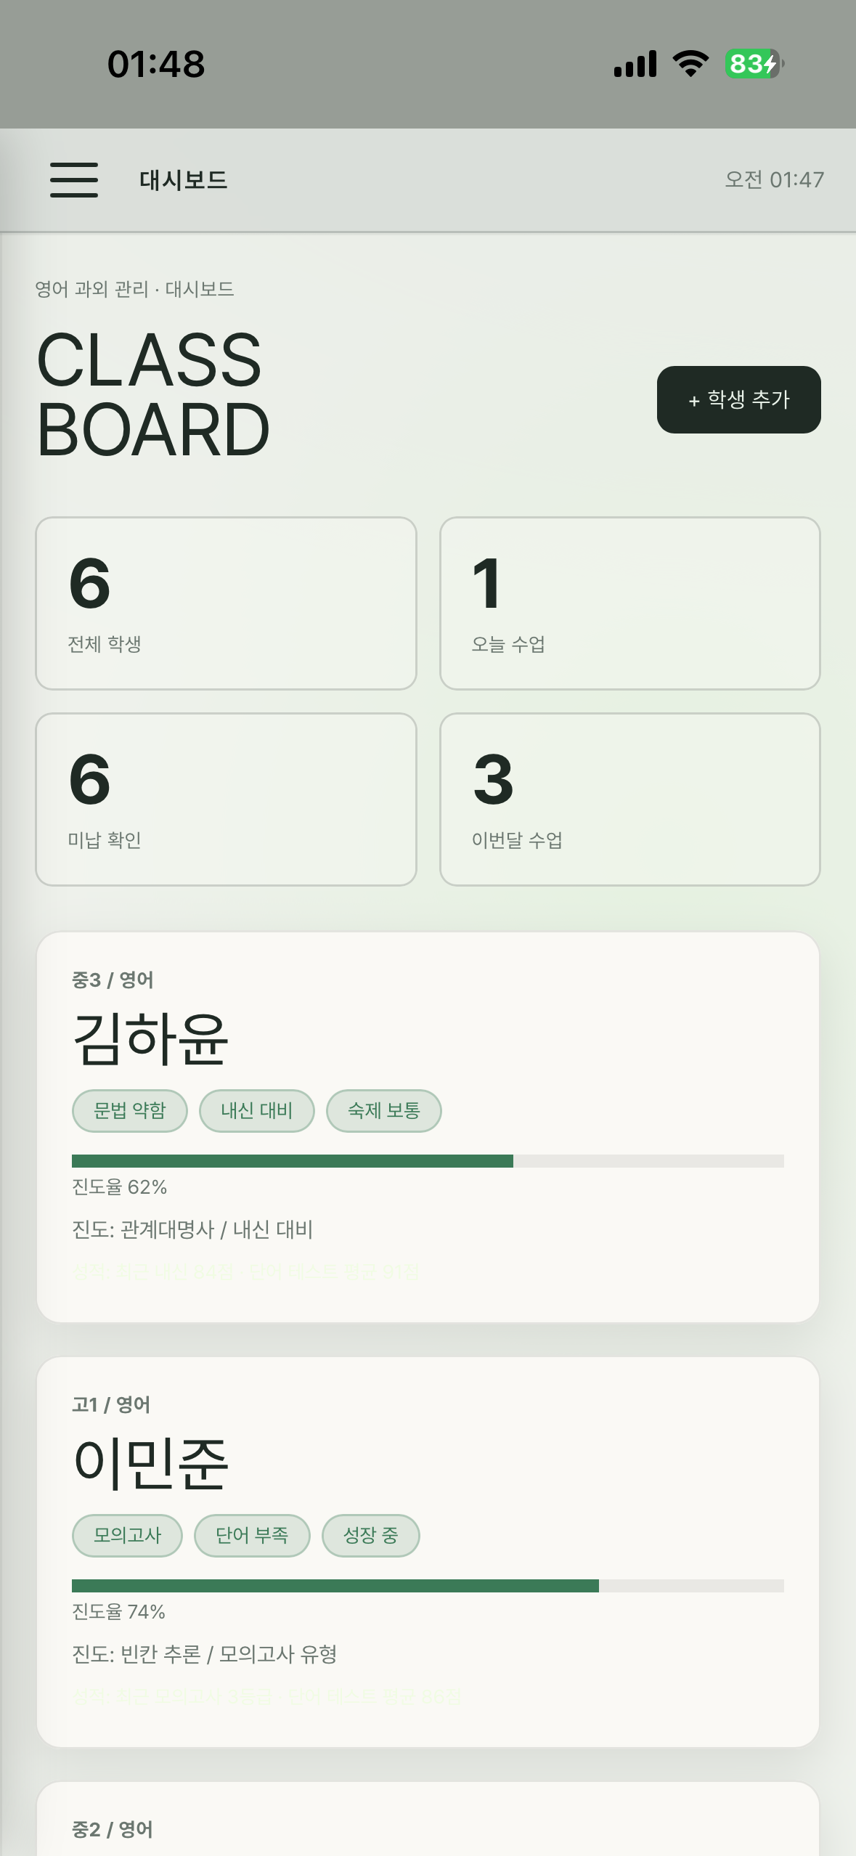

기술 스택 & 저장 구조
항목 | 내용
구현 방식 | 단일 HTML 파일 (HTML + CSS + JS, 서버 없이 브라우저에서 바로 실행)
데이터 저장 | 브라우저 IndexedDB (“TeacherTrailBoard” 데이터베이스)
AI 엔진 | Google Gemini 2.5 Flash API (사용자 본인 명의 무료 키 입력 방식)
음성 녹음 | Web MediaRecorder API (브라우저 마이크 직접 녹음)
오디오 분석 | Gemini 멀티모달 — 녹음 파일을 base64로 변환해 직접 전송
차트 | SVG 스파크라인(성적 이력) + Canvas 꺾은선 차트(듣기 점수 추이), 별도 차트 라이브러리 없이 직접 구현
외부 의존성 | Gemini API 키 1개(선택, 무료 발급 가능) + Pretendard 폰트(CDN). 인터넷이 없으면 폰트는 시스템 기본 글꼴로 대체되지만 핵심 기능은 그대로 동작함
반응형 | PC 사이드바 / 모바일 햄버거 메뉴 + 하단 탭바로 태블릿·모바일 대응

